Centro Universitário Senac

**BSI – 8° Semestre 2023**

**Técnicas de liderança e negociação em S.I**

**Entrega Parcial 1**

Rebeca Paulino

São Paulo

2023

**Request for Proposal (RFP) - Projeto de Service Desk**

## Empresa:

Triplinx Cosméticos é uma empresa de médio porte possuindo uma sede central em São Paulo com distribuição nacional englobando vários estados e uma base ampla de clientes. Fundada com o intuito de compartilhar experiências de beleza cada vez mais inovadoras para nossos clientes, a Triplinx sempre está em busca da excelência em sua linha de produtos cosméticos. Nossos produtos são cuidadosamente formulados para proporcionar resultados surpreendentes, enquanto priorizamos a sustentabilidade e o respeito pelo meio ambiente em todos os aspectos de nossa operação.

Fundada em 2022 nós da Triplinx acreditamos que a beleza é diversa e única para cada pessoa. Portanto, nossa missão é oferecer uma variedade de produtos que atendam a todas as necessidades de beleza e celebrem a individualidade. Desde produtos de cuidados com a pele até maquiagem e fragrâncias, cada item que criamos é resultado de pesquisa de ponta e dedicação à qualidade.

Além disso, nosso compromisso com a responsabilidade social nos leva a apoiar causas relevantes em nossa comunidade. Na Triplinx, não apenas transformamos a beleza, mas também buscamos fazer a diferença em nosso mundo.

* + Organograma da empresa

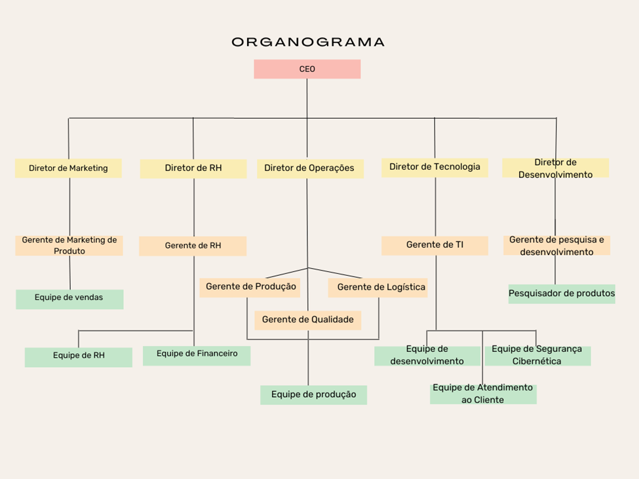

## Escopo dos serviços:

Criar um Service Desk centralizado para atender a empresa Triplinx oferecendo um excelente suporte técnico para garantir sempre uma eficiência e confiabilidade nos sistemas de TI da empresa, sempre enviando os problemas e dificuldades para o Service Desk.

### 2.1. Desenho da Infraestrutura

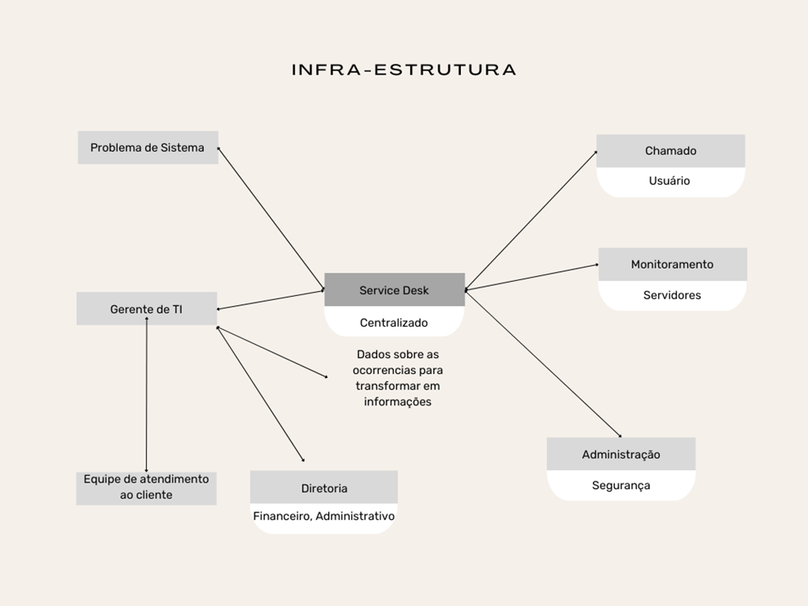

## Objetivos do Service Desk:

### Suporte Técnico:

- Atender chamados dos usuários.

- Monitoramento dos servidores, para verificar se estão onlines e funcionais.

- Resolver os problemas de sistema e de rede.

### Atendimento ao Cliente:

- Fornecer um ponto de contato único para todas as solicitações de suporte.

- Comunicação clara e cortês com os usuários, garantindo a satisfação do cliente.

### Análise de dados:

- Análise de dados de informações para facilitar a resposta aos chamados.

- Utilizar os dados para decisões administrativas e financeiras.

* 1. Serviços Fora do Escopo:

Alguns pontos que não entrarão e não serão atendidos nos chamados do service desk

2.3.1. Desenvolvimento de Software Personalizado/Conectores:

O desenvolvimento de software personalizado, ou conectores para softwares, não estarão incluídos no escopo deste projeto. Caso haja a necessidade de implementação, uma análise poderá ser feita e calcularemos o valor de acordo com o escopo adicional de trabalho

2.3.2. Atividades fora de escopo:

Não serão realizadas atividades adicionais que não estavam no escopo inicial.

2.4. Premissas:

2.4.1. Equipe de Suporte Qualificada:

Garantia de que a equipe de suporte do Service Desk será composta por profissionais qualificados e treinados para lidar com as solicitações e problemas dos clientes.

2.4.2. Tecnologia Adequada:

Utilizaremos uma plataforma de Service Desk adequada para o tamanho e as necessidades da empresa. Isso pode incluir software de ticketing, sistemas de gerenciamento de conhecimento e ferramentas de monitoramento.

2.4.3. Centralização de Solicitações:

O Service Desk deve servir como ponto central para todas as solicitações e problemas dos clientes, independentemente do canal usado para o contato (telefone, e-mail, chat, etc.).

2.4.4. Integração com Outros Departamentos:

Garantia de que o Service Desk estará integrado com outros departamentos da empresa, como desenvolvimento de produtos, para garantir que problemas sejam resolvidos de forma eficaz e que o feedback dos clientes seja levado em consideração nas decisões estratégicas.

### Níveis Base:

O Service Desk irá oferecer suporte em 5 níveis, com base no impacto e na urgência do problema

* Nível 5: Planejado - Suporte básico
* Nível 4: Baixo - Suporte básico e resolução rápida para problemas comuns.
* Nível 3: Médio - Suporte médio
* Nível 2: Alto - Suporte a problemas mais urgentes
* Nível 1: Crítico - Suporte a problemas mais urgentes e com alto impacto

### Níveis de Serviço (SLAs):

Definição dos Acordos de Nível de Serviço (SLAs):

* Tempo de Resolução:
  + - * Nível 5 - Planejado;
      * Nível 4 - 48 horas;
      * Nível 3 - 24 horas;
      * Nível 2 - 8 horas;
      * Nível 1 - 1 hora;
* Disponibilidade do Service Desk: 24/7.

### Infraestrutura:

O Service Desk será implementado na plataforma ServiceNow, e serão realizadas todas as configurações de automação para facilitar a resolução de chamados.

5.1. Software:

* Plataforma de Service Desk: ServiceNow
* Ferramentas de Monitoramento: Zabbix
* Chatbot: JivoChat

5.2. Hardware:

* Servidores de Alto Desempenho, em uma Vmware com alta capacidade de memória e processamento
* Notebooks e Workstations para os usuários que irão atender aos chamados.

### Condições Comerciais:

6.1. Planilha de Apresentação dos Preços:

* Suporte Técnico: R$ 3.000 mensais (por analista).
* Chatbot Inteligente (JivoChat): R$ 1.200 anual.
* Monitoramento Proativo de Sistemas (Zabbix): R$ 3000 preço único de instalação pelo analista.

6.2. Condições de Pagamento:

* Prazo de pagamento: Mensal, no final de cada mês de prestação de serviços.
* Método de pagamento: Transferência bancária para a conta especificada da Triplinx.
* Penalidades por atraso: 2% de juros ao mês sobre o valor em atraso.
  1. Validade da Proposta:
* A proposta é válida por 2 meses a partir da data de apresentação.
* A Triplinx reserva-se o direito de estender a validade da proposta mediante notificação por escrito.

6.4. Forma de Entrega:

* As propostas devem ser enviadas eletronicamente para o endereço de e-mail especificado na RFP (contato@triplinx.com).
* As propostas devem estar em formato PDF.

## Cronograma:

* Data de Lançamento da RFP: 11 de setembro de 2023
* Prazo para Envio de Propostas: Até 30 de setembro de 2023
* Avaliação das Propostas: De 2 a 13 de outubro de 2023
* Tomada de Decisão: Dia 20 de outubro de 2023

## 8. Contato:

Para esclarecimento de dúvidas ou envio das propostas, entre em contato com:

Rebeca Paulino

rebecaoliveir2000@gmail.com

+5511946311289

## Triplinx sua beleza igual a de uma winx, se junte a nós e se torne invencível.

Atenciosamente,

Rebeca Paulino de Oliveira

Diretora Executiva de T.I.

Triplinx.